26.（2018•江苏）如图所示，轻质弹簧一端固定，另一端连接一小物块，*O*点为弹簧在原长时物块的位置．物块由*A*点静止释放，沿粗糙程度相同的水平面向右运动，最远到达*B*点．在从*A*到*B*的过程中，物块（    ）  
学科网(www.zxxk.com)--教育资源门户，提供试卷、教案、课件、论文、素材及各类教学资源下载，还有大量而丰富的教学相关资讯！

A. 加速度先减小后增大

B. 经过*O*点时的速度最大  
C. 所受弹簧弹力始终做正功

D. 所受弹簧弹力做的功等于克服摩擦力做的功

【参考答案】A,D

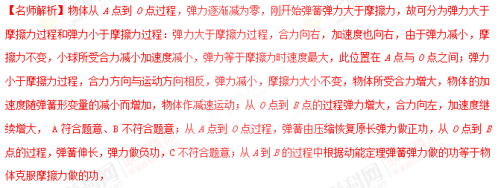【分析】先明确从A到O的过程，弹簧压缩量先变小后伸长量变大，可知对物体先做正功后做负功，然后对物体进行受力分析，结合牛顿第二定律可确定加速度的变化情况，有动能定理可知从A到B的过程中弹簧弹力做功与克服摩擦力做功的关系。

27. (2017·青岛模拟)如图所示，一根原长为*L*的轻弹簧，下端固定在水平地面上，一个质量为*m*的小球，在弹簧的正上方从距地面高度为*H*处由静止下落压缩弹簧。若弹簧的最大压缩量为*x*，小球下落过程受到的空气阻力恒为*F*f，则小球从开始下落至最低点的过程(　　)

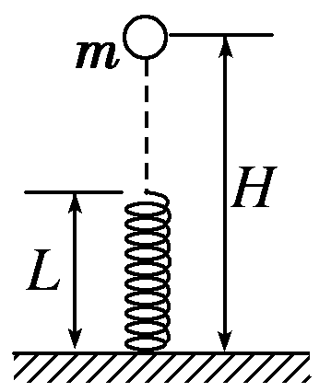

A．小球动能的增量为零

B．小球重力势能的增量为*mg*(*H*＋*x*－*L*)[来源:学.科.网]

C．弹簧弹性势能的增量为(*mg*－*F*f)(*H*＋*x*－*L*)

D．系统机械能减小*F*f*H*

【参考答案】AC

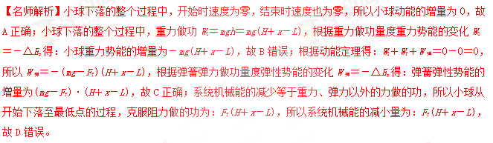

28． (2017·洛阳检测)如图所示，在倾角为*θ*的斜面上，轻质弹簧一端与斜面底端固定，另一端与质量为*M*的平板*A*连接，一个质量为*m*的物体*B*靠在平板的右侧，*A*、*B*与斜面的动摩擦因数均为*μ*。开始时用手按住物体*B*使弹簧处于压缩状态，现放手，使*A*和*B*一起沿斜面向上运动距离*L*时，*A*和*B*达到最大速度*v*。则以下说法正确的是(　　)

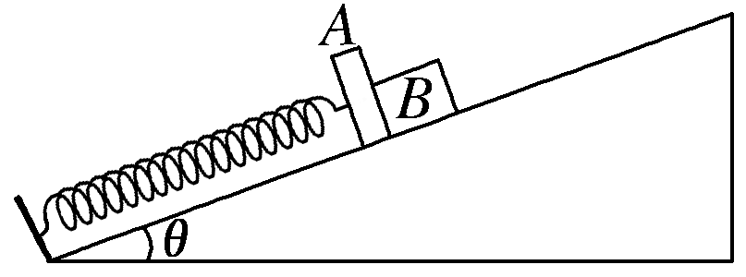

A．*A*和*B*达到最大速度*v*时，弹簧是自然长度

B．若运动过程中*A*和*B*能够分离，则*A*和*B*恰好分离时，二者加速度大小均为*g*(sin *θ*＋*μ*cos *θ*)

C．从释放到*A*和*B*达到最大速度*v*的过程中，弹簧对*A*所做的功等于*Mv*2＋*MgL*sin *θ*＋*μMgL*cos *θ*

D．从释放到*A*和*B*达到最大速度*v*的过程中，*B*受到的合力对它做的功等于*mv*2

【参考答案】BD

【名师解析】*A*和*B*达到最大速度*v*时，*A*和*B*的加速度为零。对*AB*整体：由平衡条件知*kx*＝(*m*＋*M*)*g*sin *θ*＋*μ*(*m*＋*M*)*g*cos *θ*，所以此时弹簧处于压缩状态，故A错误；*A*和*B*恰好分离时，*A*、*B*间的弹力为0，*A*、*B*的加速度相同，对*B*受力分析，由牛顿第二定律知，*mg*sin *θ*＋*μmg*cos *θ*＝*ma*，得*a*＝*g*sin *θ*＋*μg*cos *θ*，故B正确；从释放到*A*和*B*达到最大速度*v*的过程中，对*AB*整体，根据动能定理得*W*弹－(*m*＋*M*)*gL*sin *θ*－*μ*(*m*＋*M*)*g*cos *θ*·*L*＝(*m*＋*M*)*v*2，所以弹簧对*A*所做的功*W*弹＝(*m*＋*M*)*v*2＋(*m*＋*M*)*gL*sin *θ*＋*μ*(*m*＋*M*)*g*cos *θ*·*L*，故C错误；从释放到*A*和*B*达到最大速度*v*的过程中，对于*B*，根据动能定理得*B*受到的合力对它做的功*W*合＝Δ*E*k＝*mv*2，故D正确。

29.有两个质量不等的物体*A*、*B* ， 静止在光滑的水平面上，它们用细线连着，之间夹着一个被压缩的弹簧．当烧断细线，在弹簧恢复到原长的过程中（    ）  
 学科网(www.zxxk.com)--教育资源门户，提供试卷、教案、课件、论文、素材及各类教学资源下载，还有大量而丰富的教学相关资讯！

A.弹簧对两个物体所做的功大小相等

学科网(www.zxxk.com)--教育资源门户，提供试卷、教案、课件、论文、素材及各类教学资源下载，还有大量而丰富的教学相关资讯！B.弹簧和两个小球组成的系统机械能守恒  
C.任何时刻两个物体加速度的大小都相等               学科网(www.zxxk.com)--教育资源门户，提供试卷、教案、课件、论文、素材及各类教学资源下载，还有大量而丰富的教学相关资讯！

D.任何时刻两个物体速度的大小都相等

【参考答案】B

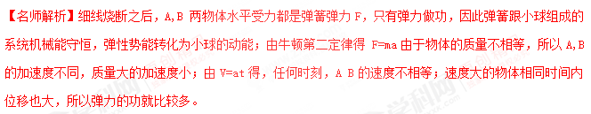【分析】在此系统中，重力和支持力不做功，只有弹力作用，弹力为内力，故机械能守恒。

30．如图甲所示，竖直光滑杆固定不动，套在杆上的弹簧下端固定，将套在杆上的滑块向下压缩弹簧至其离地高度*h*1＝0.1 m 处，滑块与弹簧不拴接。现由静止释放滑块，通过传感器测量到滑块的速度和离地高度*h*并作出滑块的*E*k­*h*图像，其中高度从0.2 m上升到0.35 m范围内图像为直线，其余部分为曲线，以地面为零势能面，取*g*＝10 m/s2，由图像可知(　　)

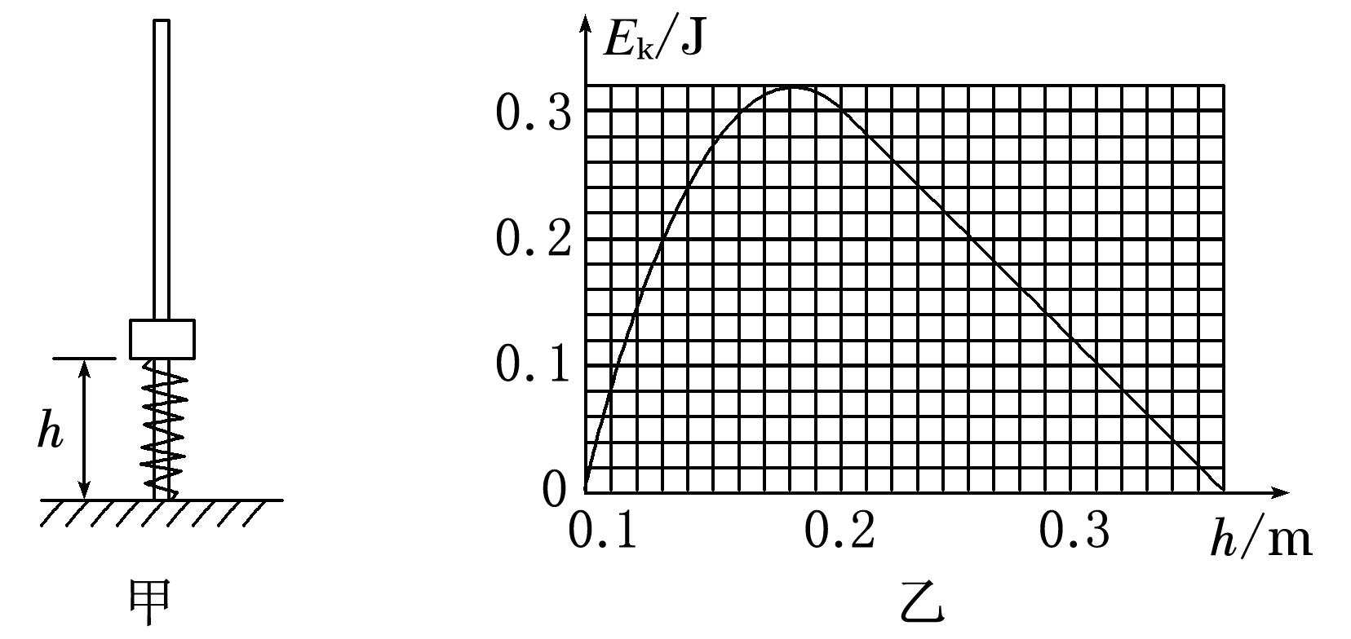

A．滑块的质量为0.2 kg

B．弹簧原长为0.2 m

C．弹簧最大弹性势能为0.32 J[来源:学科网]

D．滑块的重力势能与弹簧的弹性势能总和最小为0.18 J

【参考答案】AB

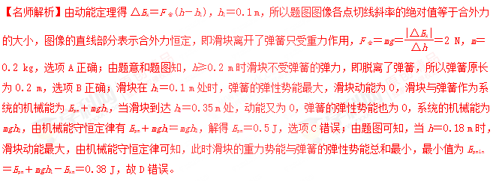

31.如图所示，一质量为*m*的小球固定于轻质弹簧的一端，弹簧的另一端固定于*O*点.将小球拉至*A*点，弹簧恰好无形变，由静止释放小球，当小球运动到*O*点正下方与*A*点的竖直高度差为*h*的*B*点时，速度大小为*v*.已知重力加速度为*g* ， 下列说法正确的是(      )  
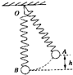

A. 小球运动到*B*点时的动能等于 学科网(www.zxxk.com)--教育资源门户，提供试卷、教案、课件、论文、素材及各类教学资源下载，还有大量而丰富的教学相关资讯！*mv*2                  学科网(www.zxxk.com)--教育资源门户，提供试卷、教案、课件、论文、素材及各类教学资源下载，还有大量而丰富的教学相关资讯！

B. 小球由*A*点到*B*点机械能减少*mgh*  
C. 小球到达*B*点时弹簧的弹性势能为*mgh*

D. 小球由*A*点到*B*点克服弹力做功为*mgh*－ 学科网(www.zxxk.com)--教育资源门户，提供试卷、教案、课件、论文、素材及各类教学资源下载，还有大量而丰富的教学相关资讯！*mv*2

【参考答案】A,D

【名师解析】小球在B点的速度为v，所以动能为 学科网(www.zxxk.com)--教育资源门户，提供试卷、教案、课件、论文、素材及各类教学资源下载，还有大量而丰富的教学相关资讯！，A符合题意；以B点所在的位移为参考平面，小球在A点的机械能为mgh，在B点的机械能为 学科网(www.zxxk.com)--教育资源门户，提供试卷、教案、课件、论文、素材及各类教学资源下载，还有大量而丰富的教学相关资讯！，所以机械能的减小为： 学科网(www.zxxk.com)--教育资源门户，提供试卷、教案、课件、论文、素材及各类教学资源下载，还有大量而丰富的教学相关资讯！，B不符合题意；由小球和弹簧组的系统机械能守恒可知，小球从A到B过程中，小球减小的机械能等于弹簧增加的弹性势能即为 学科网(www.zxxk.com)--教育资源门户，提供试卷、教案、课件、论文、素材及各类教学资源下载，还有大量而丰富的教学相关资讯！，由功能关系可知，小球由A点到B点克服弹力做功为等于增加的弹性势能，C不符合题意，D符合题意。  
【分析】由速度自然能计算动能大小，动能变化量为重力和弹力做功之和，根据重力做功情况，可以将弹簧弹力做功计算出来；除重力以外的力做的功等于小球机械能变化量，即弹簧弹力做功。

32.如图所示，轻质弹簧的一端固定于竖直墙壁，另一端紧靠质量为m的物块（弹簧与物块没有连接），在外力作用下，物块将弹簧压缩了一段距离后静止于A点。现撤去外力，物块向右运动，离开弹簧后继续滑行，最终停止于B点。已知A、B间距离为x，物块与水平地面间的动摩擦因数为μ，重力加速度为g，下列说法正确的是（   ）  
 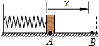

A. 压缩弹簧过程中，外力对物块做的功为μmg x

学科网(www.zxxk.com)--教育资源门户，提供试卷、教案、课件、论文、素材及各类教学资源下载，还有大量而丰富的教学相关资讯！B. 物块在A点时，弹簧的弹性势能为μmgx  
C. 向右运动过程中，物块先加速，后减速               学科网(www.zxxk.com)--教育资源门户，提供试卷、教案、课件、论文、素材及各类教学资源下载，还有大量而丰富的教学相关资讯！

D. 向右运动过程中，物块加速度先减少，后不断增大

【参考答案】B,C

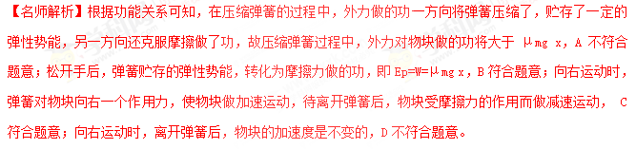【分析】对小球列动能定理Ek2-Ek1=W，然后通过移项分析弹簧做功问题；物体向右运动弹簧对物体的推力越来越小，当小于摩擦力是，为减速运动。

33.如图，小球套在光滑的竖直杆上，轻弹簧一端固定于O点，另一端与小球相连．现将小球从M点由静止释放，它在下降的过程中经过了N点．已知M、N两点处，弹簧对小球的弹力大小相等，且∠ONM＜∠OMN＜ 学科网(www.zxxk.com)--教育资源门户，提供试卷、教案、课件、论文、素材及各类教学资源下载，还有大量而丰富的教学相关资讯！．在小球从M点运动到N点的过程中（  ）  
学科网(www.zxxk.com)--教育资源门户，提供试卷、教案、课件、论文、素材及各类教学资源下载，还有大量而丰富的教学相关资讯！

A. 弹力对小球先做正功后做负功  
B. 有两个时刻小球的加速度等于重力加速度  
C. 弹簧长度最短时，弹力对小球做功的功率为零  
D. 小球到达N点时的动能等于其在M、N两点的重力势能

【参考答案】B,C,D

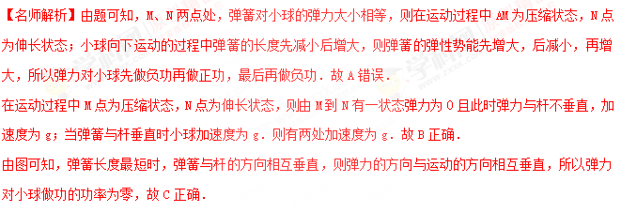因M点与N点弹簧的弹力相等，所以弹簧的形变量相等，弹性势能相同，弹力对小球做的总功为零，则弹簧弹力对小球所做的正功等于小球克服弹簧弹力所做的功；小球向下运动的过程中只有重力做正功，所以小球到达N点时的动能等于其在M、N两点的重力势能差．故D正确  
故选：BCD  
【分析】弹力为0时或弹力方向与杆垂直时物体加速度为g，且弹力功率为0．因M，N弹力大小相等则弹性势能相等．据此分析各选项．本题考查弹簧类问题中的机械能守恒，注意弹簧的弹性势能与弹簧的形变量有关，形变量相同，则弹簧势能相同．

34.如图所示，三个小球A、B、C的质量均为m，A与B、C间通过铰链用轻杆连接，杆长为L，B、C置于水平地面上，用一轻质弹簧连接，弹簧处于原长．现A由静止释放下降到最低点，两轻杆间夹角α由60°变为120°，A、B、C在同一竖直平面内运动，弹簧在弹性限度内，忽略一切摩擦，重力加速度为g．则此下降过程中（　　）  
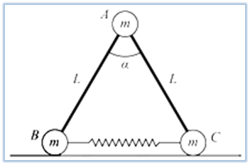

A.A的动能达到最大前，B受到地面的支持力小于 学科网(www.zxxk.com)--教育资源门户，提供试卷、教案、课件、论文、素材及各类教学资源下载，还有大量而丰富的教学相关资讯！mg  
B.A的动能最大时，B受到地面的支持力等于 学科网(www.zxxk.com)--教育资源门户，提供试卷、教案、课件、论文、素材及各类教学资源下载，还有大量而丰富的教学相关资讯！mg  
C.弹簧的弹性势能最大时，A的加速度方向竖直向下  
D.弹簧的弹性势能最大值为 学科网(www.zxxk.com)--教育资源门户，提供试卷、教案、课件、论文、素材及各类教学资源下载，还有大量而丰富的教学相关资讯！mgL

【参考答案】A,B

【名师解析】A的动能最大时，设B和C受到地面的支持力大小均为F，此时整体在竖直方向受力平衡，可得2F=3mg，所以F= 学科网(www.zxxk.com)--教育资源门户，提供试卷、教案、课件、论文、素材及各类教学资源下载，还有大量而丰富的教学相关资讯！；在A的动能达到最大前一直是加速下降，处于失重情况，所以B受到地面的支持力小于 学科网(www.zxxk.com)--教育资源门户，提供试卷、教案、课件、论文、素材及各类教学资源下载，还有大量而丰富的教学相关资讯！mg，故A、B正确；  
当A达到最低点时动能为零，此时弹簧的弹性势能最大，A的加速度方向向上，故C错误；  
A下落的高度为：h=Lsin60°﹣Lsin30°，根据功能关系可知，小球A的机械能全部转化为弹簧的弹性势能，即弹簧的弹性势能最大值为EP=mgh= 学科网(www.zxxk.com)--教育资源门户，提供试卷、教案、课件、论文、素材及各类教学资源下载，还有大量而丰富的教学相关资讯！mgL，故D错误．  
【分析】A的动能最大时受力平衡，根据平衡条件求解地面支持力，根据超重失重现象分析A的动能达到最大前，B受到地面的支持力大小；根据功能关系分析弹簧的弹性势能最大值．

35.如图所示，在水平光滑地面上有A、B两个木块，A、B之间用一轻弹簧连接．A靠在墙壁上，用力F向左推B使两木块之间弹簧压缩并处于静止状态．若突然撤去力F，则下列说法中正确的是（   ）  
学科网(www.zxxk.com)--教育资源门户，提供试卷、教案、课件、论文、素材及各类教学资源下载，还有大量而丰富的教学相关资讯！

A. 木块A离开墙壁前，A，B和弹簧组成的系统动量守恒，机械能也守恒  
B. 木块A离开墙壁前，A，B和弹簧组成的系统动量不守恒，但机械能守恒  
C. 木块A离开墙壁后，A，B和弹簧组成的系统动量守恒，机械能也守恒  
D. 木块A离开墙壁后，A，B和弹簧组成的系统动量不守恒，但机械能守恒

【参考答案】B,C

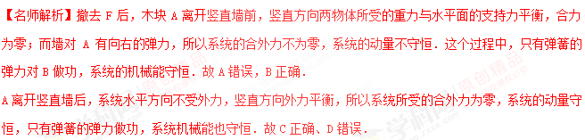【分析】根据系统动量守恒的条件：系统不受外力或所受合外力为零，分析系统所受的外力情况，判断动量是否守恒．根据是否是只有弹簧的弹力做功，判断系统的机械能是否守恒．

36．(2016·河南洛阳高三质检)在倾角为*θ*的光滑斜面上有两个用轻弹簧相连接的物块*A*、*B*，它们的质量均为*m*，弹簧劲度系数为*k*，*C*为一固定挡板，系统处于静止状态。现用一恒力*F*沿斜面方向拉物块*A*使之向上运动，当物块*B*刚要离开*C*时，*A*的速度为*v*，则此过程(弹簧的弹性势能与弹簧的伸长量或压缩量的平方成正比，重力加速度为*g*)(　　)

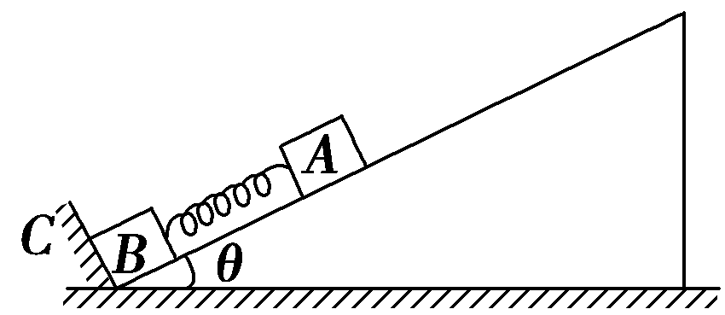

A．物块*A*运动的距离为

B．物块*A*加速度为

C．拉力*F*做的功为*mv*2

D．拉力*F*对*A*做的功等于*A*的机械能的增加量

【参考答案】AD

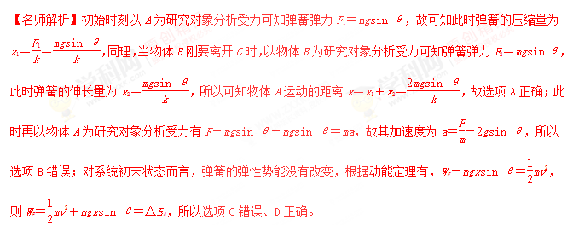

37、如图甲所示，轻弹簧竖直固定在水平面上，一质量为m=0.2kg的小球，从弹簧上端某高度处自由下落，从它接触弹簧到弹簧压缩至最短的过程中（弹簧始终在弹性限度内），其速度v和弹簧压缩量△x之间的函数图象如图乙所示，其中A为曲线的最高点，小球和弹簧接触瞬间机械能损失不计，取g=10m/s2，则下列说法正确的是（ ）

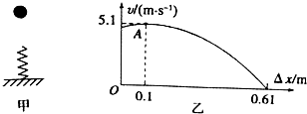

A．小球刚接触弹簧时速度最大

B．当△x=0.3m时，小球处于超重状态

C．该弹簧的劲度系数为20.0N/m

D．从接触弹簧到压缩至最短的过程中，小球的加速度先减小后增大

【参考答案】BCD

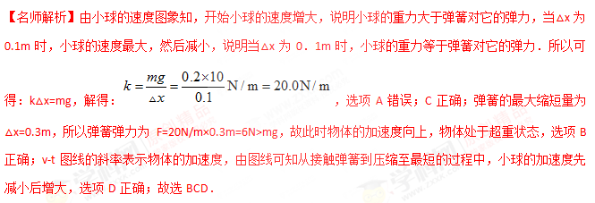

38．(2016·辽宁师大附中一模)如图所示，一轻质弹簧竖立于地面上，质量为*m*的小球，自弹簧正上方*h*高处由静止释放，则从小球接触弹簧到将弹簧压缩至最短(弹簧的形变始终在弹性限度内)的过程中，下列说法正确的是(　　)

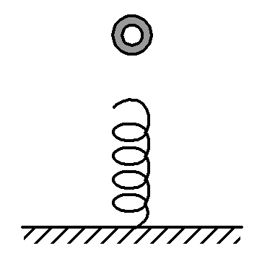

A．小球的机械能守恒

B．重力对小球做正功，小球的重力势能减小

C．由于弹簧的弹力对小球做负功，所以小球的动能一直减小

D．小球的加速度先增大后减小

【参考答案】B

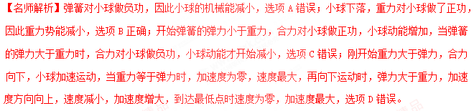

39．(2015·天津理综，5)如图所示，固定的竖直光滑长杆上套有质量为*m*的小圆环，圆环与水平状态的轻质弹簧一端连接，弹簧的另一端连接在墙上，且处于原长状态。现让圆环由静止开始下滑，已知弹簧原长为*L*，圆环下滑到最大距离时弹簧的长度变为2*L*(未超过弹性限度)，则在圆环下滑到最大距离的过程中(　　)

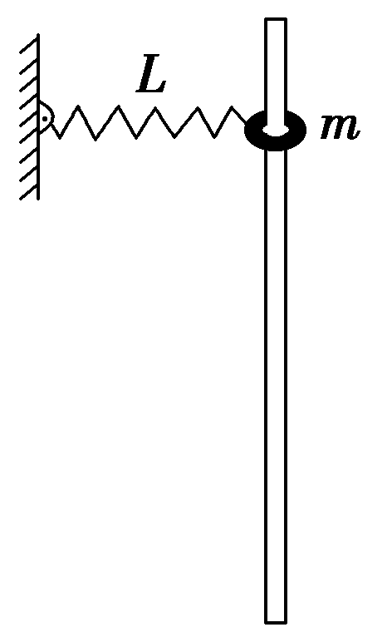

A．圆环的机械能守恒

B．弹簧弹性势能变化了*mgL*

C．圆环下滑到最大距离时，所受合力为零

D．圆环重力势能与弹簧弹性势能之和保持不变

【参考答案】B

【名师解析】圆环在下落过程中弹簧的弹性势能增加，由能量守恒定律可知圆环的机械能减少，而圆环与弹簧组成的系统机械能守恒，故A、D错误；圆环下滑到最大距离时速度为零，但是加速度不为零，即合外力不为零，故C错误；圆环重力势能减少了*mgl*，由能量守恒定律知弹簧弹性势能增加了*mgl*，故B正确。

40. (2015·江苏单科，9)如图所示，轻质弹簧一端固定，另一端与一质量为*m*、套在粗糙竖直固定杆*A*处的圆环相连，弹簧水平且处于原长。圆环从*A*处由静止开始下滑，经过*B*处的速度最大，到达*C*处的速度为零，*AC*＝*h*。圆环在*C*处获得一竖直向上的速度*v*，恰好能回到*A*。弹簧始终在弹性限度内，重力加速度为*g*。则圆环(　　)

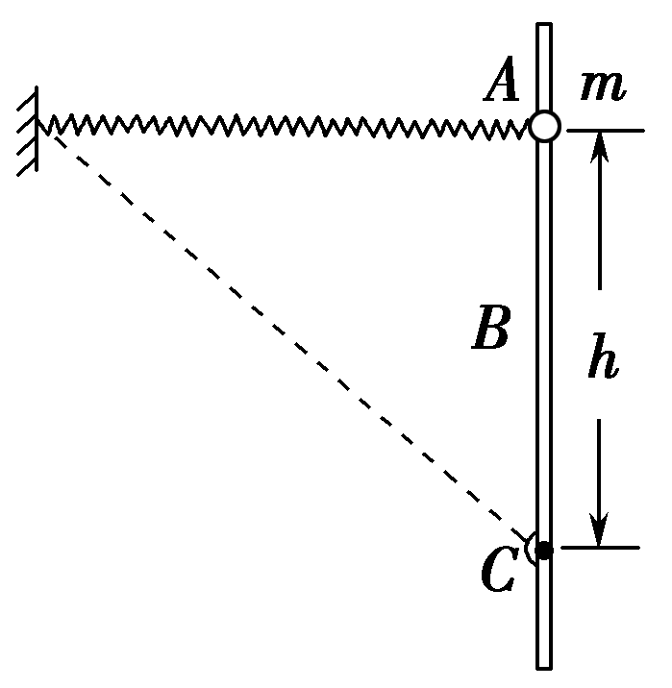

A．下滑过程中，加速度一直减小

B．下滑过程中，克服摩擦力做的功为*mv*2

C．在*C*处，弹簧的弹性势能为*mv*2－*mgh*

D．上滑经过*B*的速度大于下滑经过*B*的速度

【参考答案】BD

